SECRETARIA DE HACIENDA Y CREDITO PUBLICO

ACUERDO por el que se expiden las Reglas de carácter general para definir los métodos de ajuste del valor de los hidrocarburos de los derechos sobre hidrocarburos.

Al margen un sello con el Escudo Nacional, que dice: Estados Unidos Mexicanos.- Secretaría de Hacienda y Crédito Público.
ACUERDO 02/2015
ACUERDO POR EL QUE SE EXPIDEN LAS REGLAS DE CARÁCTER GENERAL PARA DEFINIR LOS MÉTODOS DE AJUSTE DEL VALOR DE LOS HIDROCARBUROS DE LOS DERECHOS SOBRE HIDROCARBUROS.
LUIS VIDEGARAY CASO, Secretario de Hacienda y Crédito Público, con fundamento en los artículos 48 de la Ley de Ingresos sobre Hidrocarburos, 1 del Reglamento de la Ley de Ingresos sobre Hidrocarburos y 6o., fracción XXXIV del Reglamento Interior de la Secretaría de Hacienda y Crédito Público, y
CONSIDERANDO
Que de conformidad con el séptimo párrafo del artículo 27 Constitucional, así como del transitorio Sexto del “Decreto por el que se reforman y adicionan diversas disposiciones de la Constitución Política de los Estados Unidos Mexicanos, en Materia de Energía”, publicado el 20 de diciembre de 2013 en el Diario Oficial de la Federación, la Ley de Hidrocarburos y la Ley de Ingresos sobre Hidrocarburos, el Ejecutivo Federal puede otorgar asignaciones exclusivamente a empresas productivas del Estado, concediéndoles el derecho a realizar actividades de exploración y extracción de hidrocarburos;
Que conforme al Título Tercero de la Ley de Ingresos sobre Hidrocarburos el Estado Mexicano percibirá ingresos por las actividades de exploración y extracción de hidrocarburos llevadas a cabo al amparo de las asignaciones;
Que los artículos 39, 40, 41, 42, 43 y 44 de la Ley de Ingresos sobre Hidrocarburos establecen los Derechos por la Utilidad Compartida y de Extracción de Hidrocarburos, así como los mecanismos para su determinación anual y mensual definitivo, respectivamente, a partir del valor de los hidrocarburos extraídos;
Que el artículo 48, fracciones I, II, III y IV de la Ley de Ingresos sobre Hidrocarburos, establece como valor de los hidrocarburos extraídos, la suma del valor del petróleo, del gas natural y de los Condensados, que, a su vez, se obtienen de multiplicar el volumen extraído de cada hidrocarburo por el precio de venta en el mismo periodo, el cual se ajustará y determinará conforme a las fracciones V, VI y VII del citado artículo;
Que el artículo 51 de la Ley de Ingresos sobre Hidrocarburos, establece que cuando el asignatario enajene petróleo o gas natural a partes relacionadas, estará obligado a determinar el valor de dichos hidrocarburos, con base en los precios y montos de las contraprestaciones que hubiera utilizado con o entre partes independientes en operaciones comparables, aplicando el método de precio comparable no controlado establecido en el artículo 180, fracción I de la Ley del Impuesto sobre la Renta;
Que el procedimiento previsto en el presente Acuerdo tiene por objeto establecer la forma de cálculo y ajuste del valor de los hidrocarburos extraídos que se utilizarán para determinar los derechos señalados en los artículos 39 y 44 de Ley de Ingresos sobre Hidrocarburos;
Que el artículo 48 de la Ley de Ingresos sobre Hidrocarburos, faculta a la Secretaría de Hacienda y Crédito Público para expedir las reglas de carácter general que definan los métodos de ajuste del valor de los hidrocarburos correspondientes, por lo que he tenido a bien expedir el siguiente
ACUERDO
CAPÍTULO I.
Disposiciones de carácter general
1. Definiciones.
Para efectos de las presentes reglas de carácter general, serán aplicables las definiciones contenidas en la Ley de Ingresos sobre Hidrocarburos y en la Ley de Hidrocarburos.
2. De la clasificación del tipo de petróleo.
Para efectos del artículo 48, fracciones II y V de la Ley de Ingresos sobre Hidrocarburos, se clasificará el Petróleo tomando en cuenta los grados API y contenido de azufre del petróleo crudo de acuerdo con la siguiente tabla:
Tipo de Petróleo m_{(API,S)}
 |  | Clasificación por contenido de azufre (S)
Clasificación por grados API |  | Dulce₍₁₎  (S)≤0.5% | Semi-amargo₍₂₎  0.5%<(S)≤1.5% | Amargo₍₃₎  (S)>1.5%
Súper-ligero_{(a)} | 39.0<API | m_{(a,1)} | m_{(a,2)} | m_{(a,3)}
Ligero_{(b)} | 31.1<API≤39.0 | m_{(b,1)} | m_{(b,2)} | m_{(b,3)}
Mediano_{(c)} | 22.3<API≤31.1 | m_{(c,1)} | m_{(c,2)} | m_{(c,3)}
Pesado_{(d)} | 10.0<API≤22.3 | m_{(d,1)} | m_{(d,2)} | m_{(d,3)}
Extra-pesado_{(e)} | API≤10.0 | m_{(e,1)} | m_{(e,2)} | m_{(e,3)}

CAPÍTULO II.
Determinación de precios y del valor de los hidrocarburos para el cálculo del derecho por la utilidad compartida.
El Asignatario deberá pagar de forma anual el derecho por la utilidad compartida de acuerdo a lo establecido en los artículos 39, 40 y 41 de la Ley de Ingresos sobre Hidrocarburos, para ello deberá obtener el valor de los Hidrocarburos extraídos durante el ejercicio fiscal de que se trate.
El artículo 42 de la Ley de Ingresos sobre Hidrocarburos señala que a cuenta del derecho citado, se realizarán pagos provisionales mensuales, aplicando la tasa establecida en el artículo 39 de dicha Ley, al valor de los Hidrocarburos extraídos en el periodo comprendido desde el inicio del ejercicio y hasta el último día del mes al que corresponda el pago menos las deducciones permitidas conforme a lo dispuesto en los artículos 42 y 43 de la Ley antes señalada. Por lo anterior, para fines del cálculo del valor de los Hidrocarburos se considerarán tanto los ingresos como los volúmenes, comprendidos desde el inicio del ejercicio y hasta el último día del mes al que corresponda el pago.
Sección I. Determinación del precio y valor del petróleo.
3. De la clasificación del petróleo.
Para la determinación del precio promedio ponderado del Barril de cada tipo de Petróleo, el Asignatario deberá clasificar tanto los comprobantes fiscales digitales por internet (CFDI) de la venta de exportación de Petróleo, como los CFDI de la comercialización dentro del país del Petróleo de acuerdo a los grados API y al contenido de azufre del volumen de Petróleo enajenado en el periodo que se declarará, conforme a las categorías de tipo de Petróleo establecidas en el numeral 2 del presente Acuerdo.
4. De la determinación de los precios por tipo de petróleo.
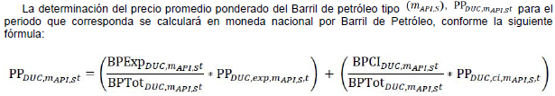
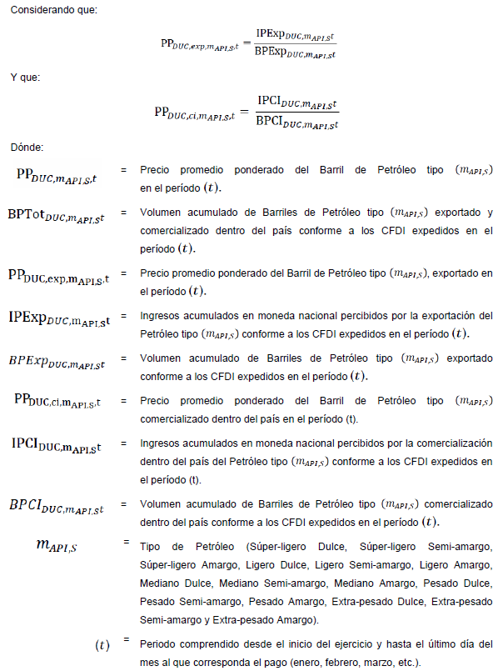

En caso de operaciones con partes relacionadas los precios del Barril del Petróleo obtenidos de los CFDI deberán corresponder a los precios de mercado, es decir, aquéllos que se hubieran utilizado con o entre partes independientes en operaciones comparables, aplicando para ello el método de precio comparable no controlado conforme al artículo 180, fracción I, de la Ley del Impuesto sobre la Renta.
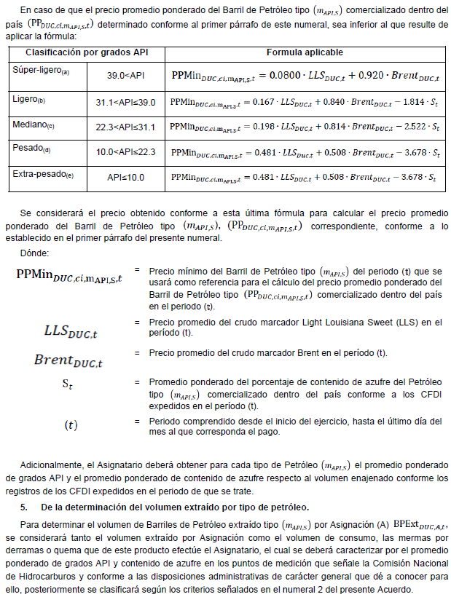
6. De la determinación del valor acumulado del petróleo extraído.
La determinación del valor del Petróleo extraído en cada periodo, se hará exclusivamente para el cálculo del derecho anual y pagos provisionales mensuales a que se refieren los artículos 39 y 42 de la Ley de Ingresos sobre Hidrocarburos. Para efecto de lo establecido en el artículo 48 de la Ley antes señalada, el valor del petróleo se deberá obtener de acuerdo a lo siguiente:
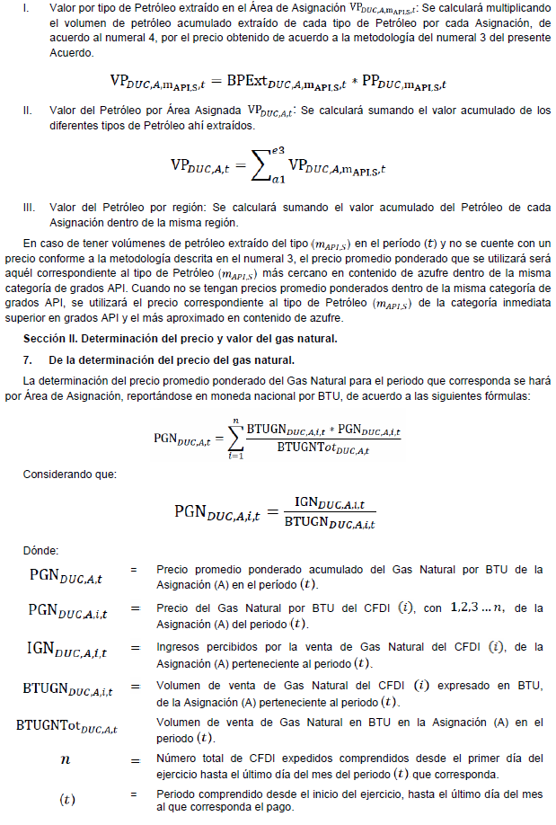
En operaciones con partes relacionadas, los precios de Gas Natural por BTU así determinados deberán corresponder a los precios y montos de contraprestaciones que se hubieran utilizado con o entre partes independientes en operaciones comparables, incluyendo el detalle para los precios y montos correspondientes al metano, etano butano y propano que componen al Gas Natural, aplicando para ello el método de precio comparable no controlado conforme al artículo 180, fracción I, de la Ley del Impuesto sobre la Renta.
8. De la determinación del valor del gas natural extraído.
La determinación del valor del Gas Natural, conforme esta Sección, se hará exclusivamente para el cálculo de la determinación anual y pagos provisionales mensuales del derecho por la utilidad compartida señalado en los artículos 39 y 42 de la Ley de Ingresos sobre Hidrocarburos. Para efecto de lo establecido en el artículo 48 de la Ley antes señalada, se deberá multiplicar el volumen acumulado del Gas Natural extraído, incluyendo el volumen de consumo, las mermas por derramas, quema o venteo que de este producto efectúe el Asignatario, menos el Gas Natural reinyectado al yacimiento correspondiente, por el precio, que para estos fines, será aquél obtenido conforme al numeral 6 de este Acuerdo.
Para fines de determinar el volumen extraído del Gas Natural que estará sujeto el derecho por la utilidad compartida, se considerará como Gas Natural a la mezcla de gases que se obtengan de la extracción o del procesamiento industrial y que esté constituida principalmente por metano, etano, propano y butano. Para propósitos de la determinación del valor de los Hidrocarburos el Asignatario, deberá segregar de las corrientes de gas húmedo, el valor y volumen correspondiente al Gas Natural y sus componentes, así como los correspondientes a los Condensados, definidos conforme a la Ley de Ingresos sobre Hidrocarburos, de conformidad con las disposiciones administrativas relativas a la medición que establezca la Comisión Nacional de Hidrocarburos.
Para obtener el volumen acumulado de Gas Natural extraído el Asignatario deberá:
I. Llevar los registros diarios del volumen de Gas Natural extraído por pozo de cada Asignación.
II. Sumar los volúmenes diarios de cada pozo, comprendidos desde el primer día del ejercicio hasta el último día del mes que corresponda, que se encuentren en el Área de Asignación.
III. Sumar los volúmenes de cada Asignación que pertenezcan a la misma región.
El Asignatario medirá para fines del volumen de Gas Natural extraído la Relación Gas-Aceite (RGA), el contenido de azufre y BTU. Expresará el volumen extraído por pozo en pies cúbicos, del periodo de que se trate, con su equivalencia en BTU; la medición del volumen de Gas Natural extraído se realizará a boca de todos y cada uno de los pozos, así como de los puntos de medición en cada Asignación que señale la Comisión Nacional de Hidrocarburos y conforme a las disposiciones administrativas de carácter general que emita para ello.
Para determinar el valor del Gas Natural se deberá obtener lo siguiente:
I. La conversión diaria del volumen extraído de cada pozo, registrado en pies cúbicos, a su equivalente en BTU.
II. Volumen acumulado del Gas Natural extraído: Sumando el volumen de Gas Natural extraído equivalente en BTU de cada pozo, comprendidos desde el primer día del ejercicio hasta el último día del mes que corresponda, que pertenezca al Área de Asignación.
III. Valor del Gas Natural por Asignación: El volumen de la fracción anterior deberá ser multiplicado por el precio obtenido de acuerdo a la metodología del numeral 6 del presente Acuerdo.
IV. Valor del Gas Natural por región: Se calculará sumando el valor acumulado del Gas Natural de todas las Asignaciones dentro de la región.
Sección III. Determinación del precio y valor de los Condensados.
9. De la determinación del precio de los Condensados.
La determinación del precio promedio ponderado del Barril de los Condensados para el periodo que corresponda se hará por Área de Asignación, reportándose en moneda nacional, de acuerdo a las siguientes fórmulas:
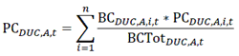
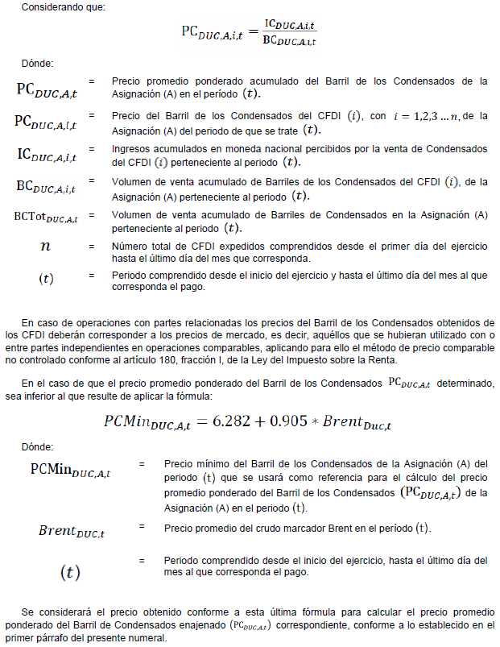
10. De la determinación del valor de los Condensados.
La determinación del valor de los Condensados, conforme a esta Sección, se hará exclusivamente para el cálculo del derecho por la utilidad compartida anual y sus pagos provisionales mensuales, en términos de los artículos 39 y 42, respectivamente, de la Ley de Ingresos sobre Hidrocarburos. Para efecto de lo dispuesto en el artículo 48 de la Ley antes señalada, se deberá multiplicar el volumen acumulado de los Condensados, incluyendo el consumo que de éste efectúe el Asignatario, así como las mermas por derramas o quema, por el precio, que para estos fines, será aquél obtenido en el numeral 8 de este Acuerdo.
Para obtener el volumen acumulado extraído de Condensados el Asignatario deberá:
I. Llevar los registros diarios del volumen extraído por pozo.
II. Sumar los volúmenes diarios de cada pozo, comprendidos desde el primer día del ejercicio hasta el último día del mes que corresponda, que se encuentren en el área de Asignación .
III. Sumar los volúmenes de cada Asignación que pertenezcan a la misma región.
El Asignatario determinará para fines del volumen de los Condensados extraídos, la medición de los grados API, contenido de azufre, dicho volumen se expresará en Barriles; la medición del volumen de Condensados extraído se realizará a boca de todos y cada uno de los pozos y en los puntos de medición de cada Asignación que señale la Comisión Nacional de Hidrocarburos y conforme a las disposiciones administrativas de carácter general que dé a conocer para ello.
Para determinar el valor de los Condensados se deberá obtener lo siguiente:
I. Volumen acumulado de los Condensados extraídos de los pozos pertenecientes al Área de Asignación.
II. Valor de los Condensados por Asignación: se multiplicará el volumen acumulado de los Condensados por el precio obtenido de acuerdo a la metodología del numeral 8 del presente Acuerdo.
III. Valor de los Condensados por región: Se obtendrá de la suma del valor acumulado de los Condensados de todas las Asignaciones dentro de la región.
Sección IV. De las devoluciones, descuentos y bonificaciones aplicadas a los ingresos percibidos por la exportación y comercialización dentro del país de hidrocarburos.
11. De los criterios de ajuste del precio de los hidrocarburos.
El Asignatario, para fines de la determinación de los precios de los Hidrocarburos correspondientes a los ingresos percibidos por la venta de Hidrocarburos, así como de los volúmenes vendidos en el período que corresponda, deberá considerar además del CFDI de la enajenación que le dio origen, las devoluciones, descuentos y bonificaciones que se realicen posteriormente a la enajenación de los Hidrocarburos comprendidos en el periodo que se declara, así como los ingresos adicionales derivados de los ajustes a la enajenación que le dio origen en el periodo Dichos ajustes se consideraran a partir del mes en que se presenten.
En el caso de la determinación anual del valor de los Hidrocarburos, el Asignatario deberá considerar las devoluciones, descuentos y bonificaciones, así como los ingresos adicionales antes señalados que correspondan a los CFDI de enajenaciones del ejercicio fiscal respectivo.
CAPÍTULO III.
Determinación de precios y del valor de los hidrocarburos para el cálculo del derecho de extracción de hidrocarburos
Para efectos de lo dispuesto por el artículo 44 de la Ley de Ingresos sobre Hidrocarburos, el Asignatario deberá obtener el valor de los Hidrocarburos extraídos durante el mes al que corresponda el pago.
Sección I. Determinación del precio y valor del petróleo.
12. De la clasificación del petróleo.
Para la determinación del precio promedio ponderado del Barril de cada tipo de Petróleo, el Asignatario deberá clasificar tanto los CFDI de la venta de la exportación del Petróleo, como los CFDI de la comercialización dentro del país de acuerdo a los grados API y al contenido de azufre del volumen de Petróleo enajenado en el mes que se declara, conforme a las categorías establecidas en el numeral 2 del presente Acuerdo.
13. De la determinación de los precios por tipo de petróleo.
La determinación del precio promedio ponderado mensual del Barril de Petróleo tipo para el mes que se declarará se calculará en moneda nacional por Barril de Petróleo aplicando la siguiente fórmula:
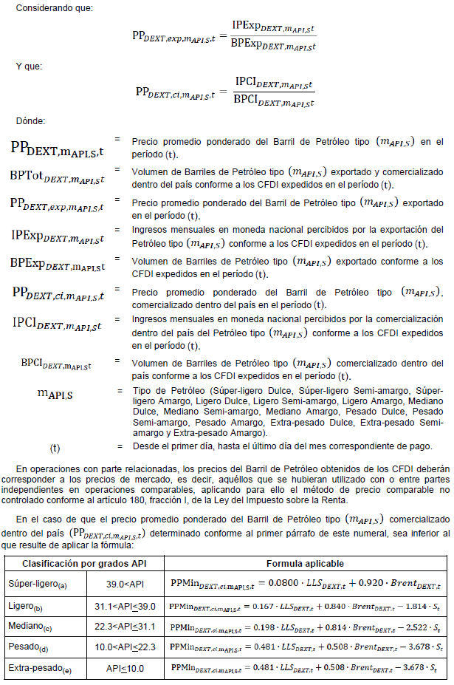
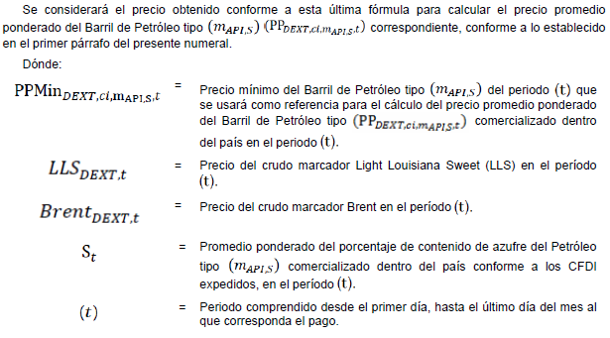

Adicionalmente, el Asignatario deberá obtener para cada tipo de Petróleo () el promedio ponderado de grados API y el promedio ponderado de contenido de azufre respecto al volumen conforme los registros de los CFDI expedidos en el periodo de que se trate.
14. De la determinación del volumen extraído por tipo de petróleo.
Para determinar el volumen de Barriles de Petróleo extraído tipo por Asignación (A) conforme a esta Sección, se considerará tanto el volumen extraído de Petróleo como el volumen del consumo, las mermas por derramas o quema que de este producto efectúe el Asignatario, el cual se deberá caracterizar por el promedio ponderado de grados API y contenido de azufre en los puntos de medición que señale la Comisión Nacional de Hidrocarburos y conforme a las disposiciones administrativas de carácter general que emita ello, posteriormente se clasificará según los criterios señalados en el numeral 2.
15. De la determinación del valor del petróleo extraído.
La determinación del valor del Petróleo extraído en cada periodo, se hará exclusivamente para el cálculo de los pagos mensuales definitivos del derecho que señala el artículo 44 de la Ley de Ingresos sobre Hidrocarburos. Para efecto de lo establecido en el artículo 48 de la Ley antes señalada el valor del Petróleo se deberá obtener de acuerdo a lo siguiente:
I. Valor por tipo de Petróleo extraído en el Área de Asignación (A): Se calculará multiplicando el volumen extraído de cada tipo de Petróleo de acuerdo al numeral 14 por el precio obtenido de acuerdo a la metodología del numeral 13 del presente Acuerdo.
II. Valor del Petróleo por Área de Asignación (A): Se calculará sumando el valor de los diferentes tipos de Petróleo ahí extraídos.
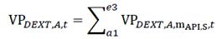
III. Valor del Petróleo por región: Se calculará sumando el valor del Petróleo de cada Asignación dentro de la misma región.
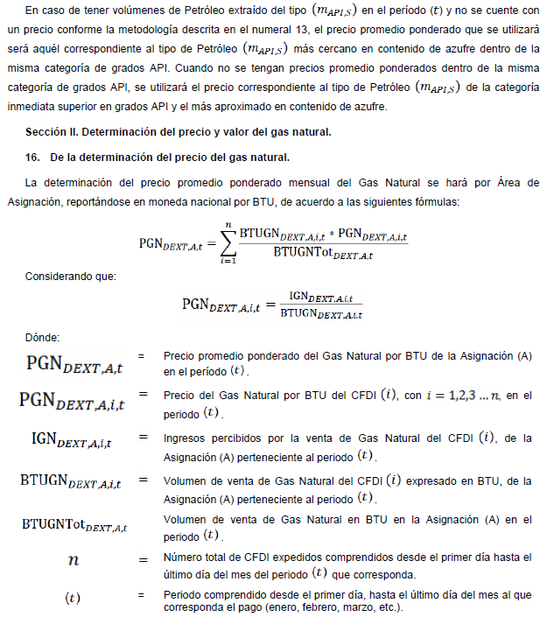

En operaciones con partes relacionadas, los precios del Gas Natural por BTU así determinados deberán corresponder a los precios y montos de contraprestaciones que se hubieran utilizado con o entre partes independientes en operaciones comparables, incluyendo el detalle para los precios y montos correspondientes al metano, etano butano y propano que componen al Gas Natural, aplicando para ello el método de precio comparable no controlado conforme al artículo 180, fracción I, de la Ley del Impuesto sobre la Renta.
17. De la determinación del valor del gas natural extraído.
De acuerdo al artículo 48, fracción III, de la Ley de Ingresos sobre de Hidrocarburos, para determinar el valor del Gas Natural, se deberá multiplicar el volumen del Gas Natural extraído, incluyendo el volumen del consumo, las mermas por derramas, quema o venteo que de este producto efectúe el Asignatario, menos el Gas Natural reinyectado al yacimiento correspondiente, por el precio, que para estos fines, será aquel obtenido en el numeral 16 del presente Acuerdo.
Para fines de determinar el volumen extraído del Gas Natural que estará sujeto al derecho de extracción de hidrocarburos, se considerará como Gas Natural a la mezcla de gases que se obtienen de la extracción o del procesamiento industrial y que está constituida principalmente por metano, etano, propano y butano. Para propósitos de la determinación del valor de los Hidrocarburos el Asignatario, deberá segregar de las corrientes de gas húmedo, el valor y volumen correspondiente al Gas Natural y sus componentes, así como los correspondientes a los Condensados, definidos conforme a la Ley de Ingresos sobre Hidrocarburos, de conformidad con las disposiciones administrativas relativas a la medición que establezca la Comisión Nacional de Hidrocarburos.
Para obtener el volumen de Gas Natural extraído el Asignatario deberá:
I. Llevar los registros diarios del volumen de Gas Natural extraído por pozo de cada Asignación.
II. Sumar los volúmenes diarios de cada pozo que se encuentren en el Área de Asignación, para el mes que corresponda.
III. Sumar los volúmenes de cada Asignación que pertenezcan a la misma región.
El Asignatario medirá para fines del volumen de Gas Natural extraído la Relación Gas-Aceite (RGA), el contenido de azufre y BTU. Expresará el volumen extraído por pozo en pies cúbicos, del periodo de que se trate, con su equivalencia en BTU; la medición del volumen de Gas Natural extraído se realizará a boca de todos y cada uno de los pozos, así como de los puntos de medición en cada Asignación que señale la Comisión Nacional de Hidrocarburos y conforme a las disposiciones administrativas de carácter general que emita para ello.
Para determinar el valor del Gas Natural se deberá obtener lo siguiente:
I. La conversión diaria del volumen extraído de cada pozo, registrado en pies cúbicos, a su equivalente en BTU.
II Volumen del Gas Natural extraído: Sumando el volumen de Gas Natural extraído equivalente en BTU de cada pozo que pertenezca al Área de Asignación para el mes que corresponda.
III. Valor del Gas Natural por Asignación: El volumen de la fracción anterior deberá ser multiplicado por el precio obtenido de acuerdo a la metodología del numeral 16 del presente Acuerdo.
IV. Valor del Gas Natural por región: Se calculará sumando el valor del Gas Natural de cada Asignación dentro de la región.
Sección III. Determinación del valor de los Condensados.
18. De la determinación del precio de los Condensados.
La determinación del precio promedio del Barril de los Condensados para el mes que corresponda se hará por Área de Asignación, reportándose en moneda nacional, de acuerdo a las siguientes fórmulas:
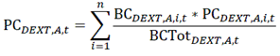
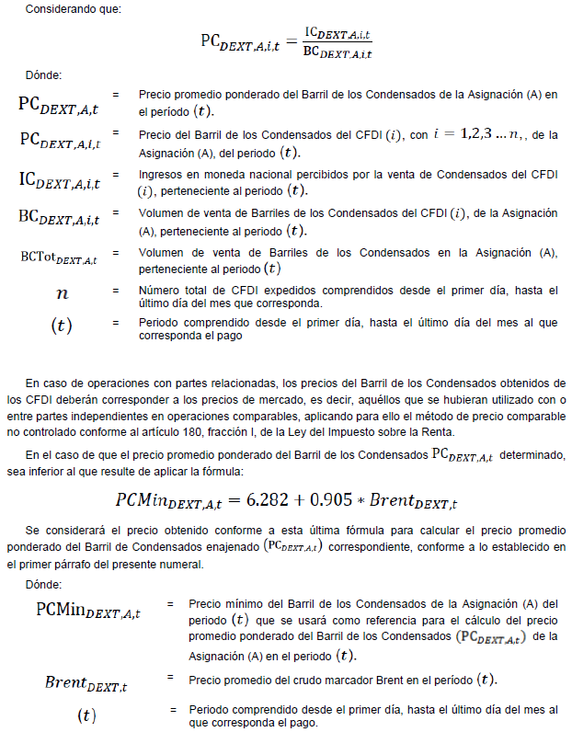

19. De la determinación del valor de los Condensados.
De acuerdo al artículo 48 de la Ley de Ingresos sobre Hidrocarburos para determinar el valor de los condesados, se deberá multiplicar el volumen de los Condensados, incluyendo el volumen del consumo, las mermas por derramas o quema que de esté efectúe el Asignatario, por el precio de los Condensados, que para estos fines, será aquel obtenido en el numeral 18 del presente Acuerdo.
Para obtener el volumen extraído de Condensados el Asignatario deberá:
I. Llevar los registros diarios del volumen extraído por pozo.
II. Sumar los volúmenes diarios de cada pozo que se encuentren en el Área de Asignación, para el mes que corresponda.
III. Sumar los volúmenes de cada Asignación que pertenezcan a la misma región.
El Asignatario determinará para fines del volumen de los Condensados extraídos, la medición de los grados API, contenido de azufre, dicho volumen se expresará en Barriles; la medición del volumen de Condensados extraído se realizará a boca de todos y cada uno de los pozos y en los puntos de medición de cada Asignación que señale la Comisión Nacional de Hidrocarburos y conforme a las disposiciones administrativas de carácter general que dé a conocer para ello.
Para determinar el valor de los Condensados se deberá obtener lo siguiente:
I. Volumen de los Condensados extraídos de los pozos pertenecientes al Área de Asignación.
II. Valor de los Condensados por Asignación: se multiplicará el volumen de los Condensados por el precio obtenido de acuerdo a la metodología del numeral 18 del presente Acuerdo.
III. Valor de los Condensados por región: Se obtendrá de la suma del valor de los Condensados de cada Asignación dentro de la región.
Sección IV. De las devoluciones, descuentos y bonificaciones aplicadas a los ingresos percibidos por la exportación y comercialización dentro del país de hidrocarburos.
20. De los criterios de ajuste del precio de los hidrocarburos.
Para la determinación mensual del precio de los Hidrocarburos, el Asignatario deberá aplicar únicamente las devoluciones, descuentos y bonificaciones, así como los ingresos adicionales derivados de los ajustes a la enajenación que le dio origen conforme a los CFDI correspondientes del periodo (t). Dichos ajustes se considerarán en el mes en que se presenten.
CAPÍTULO IV.
De la Conversión de ingresos percibidos conforme a comprobantes fiscales expedidos por la venta de exportación y de venta interna en moneda extranjera.
21. De la conversión de moneda extranjera a moneda nacional.
Para la conversión del valor de los Hidrocarburos a moneda nacional se utilizará el tipo de cambio a que se haya adquirido la moneda extranjera de que se trate y no habiendo adquisición, se estará al tipo de cambio que el Banco de México publique en el Diario Oficial de la Federación el día anterior a aquél en que se emitan los CFDI hasta la diezmilésima cifra.
Para la determinación de los precios de los Hidrocarburos en moneda nacional se utilizarán las fórmulas señaladas anteriormente considerando el resultado redondeado hasta la centésima.
CAPÍTULO V.
De la regiones establecidas en la fracción IX y X del artículo 48 de la Ley de Ingresos sobre Hidrocarburos.
22. De la delimitación de la regiones.
Para efectos de lo dispuesto en los artículos 41, 42 y 48 fracción X de la Ley de Ingresos sobre Hidrocarburos se considerarán las siguientes delimitaciones:
a) Paleocanal de Chicontepec: Región que comprende las Asignaciones para la extracción de Petróleo y/o Gas Natural ubicados en los municipios de Castillo de Teayo, Coatzintla, Coyutla, Chicontepec, Espinal, Ixhuatlán de Madero, Temapache, Papantla, Poza Rica de Hidalgo, Tepetzintla o Tihuatlán, en el Estado de Veracruz de Ignacio de la Llave, o en los municipios de Francisco Z. Mena, Pantepec o Venustiano Carranza, en el Estado de Puebla.
b) Áreas terrestres: La región de áreas terrestres comprende las Asignaciones para extracción de hidrocarburos ubicadas en cualquier porción o área terrestre dentro de los límites del territorio nacional, incluyendo los cuerpos de agua lacustres y palustres, sin considerar las zonas marinas mexicanas como son el mar territorial, la zona contigua, la zona económica exclusiva, la plataforma continental, las plataformas insulares y cualquier otra permitida por el derecho internacional; ni las regiones de Gas Natural No Asociado y del “Paleocanal de Chicontepec”.
c) Áreas marítimas con tirante de agua inferior a quinientos metros: Es la región que comprende las Asignaciones para extracción de Hidrocarburos ubicada en las zonas marinas mexicanas como son el mar territorial, la zona contigua, la zona económica exclusiva, la plataforma continental, las plataformas insulares y cualquier otra permitida por el derecho internacional, dentro de aguas someras; que cuenten con un tirante de agua o profundidad inferior a quinientos metros, sin incluir los cuerpos de agua lacustres y palustres.
d) Áreas marítimas con tirante de agua superior a quinientos metros: Es la región que comprende las Asignaciones para extracción de Hidrocarburos ubicada en las zonas marinas mexicanas como son el mar territorial, la zona contigua, la zona económica exclusiva, la plataforma continental, las plataformas insulares y cualquier otra permitida por el derecho internacional, dentro de aguas profundas o ultra profundas; que cuenten con un tirante de agua o profundidad superior a quinientos metros.
e) Gas natural no asociado: Región integrada por todas las Asignaciones exclusivamente de Gas Natural No Asociado que se encuentra en yacimientos que no contienen petróleo a las condiciones de presión y temperatura originales, conforme a las proyecciones verticales de las formaciones y el tipo de Hidrocarburo.
CAPÍTULO VI.
Del ajuste a las fórmulas de precio aplicable a los distintos tipos de hidrocarburo contenidas en las presentes reglas de carácter general.
23. De la adecuación de los componentes de las fórmulas de precios.
El presente Acuerdo podrá ser modificado a fin de que los componentes de las fórmulas aplicables de precios contenidas en el párrafo tercero de los numerales 4, 9, 13 y 18 del presente sean ajustados en congruencia con las fórmulas de precios publicadas en el reporte al que se refiere el artículo 5 de la Ley de Ingresos sobre Hidrocarburos, a efecto de reflejar los ajustes estructurales en los mercados de los hidrocarburos.
TRANSITORIOS
Primero.- Las presentes reglas de carácter general entrarán en vigor el día siguiente al de su publicación en el Diario Oficial de la Federación.
Segundo.- Sin perjuicio de las obligaciones relativas al pago de los derechos señalados en las presentes reglas, para efectos de la presentación de la información correspondiente a la calidad de los hidrocarburos extraídos por asignación conforme al presente Acuerdo, los Asignatarios tendrán hasta el 31 de diciembre de 2015 para establecer los sistemas de información requeridos para el cumplimiento de las mismas.
Dado en la Ciudad de México, D.F., a 13 de febrero de 2015.- Con fundamento en el artículo 105 del Reglamento Interior de la Secretaría de Hacienda y Crédito Público, en ausencia del C. Secretario de Hacienda y Crédito Público y del C. Subsecretario de Hacienda y Crédito Público, el Subsecretario de Ingresos, Miguel Messmacher Linartas.- Rúbrica.

